NET LOCATION
LOCATION DE VEHICULES
CITADINE-UTILITAIRE-FAMILIALE-BERLINE-MINIBUS

☎ : 0594250588
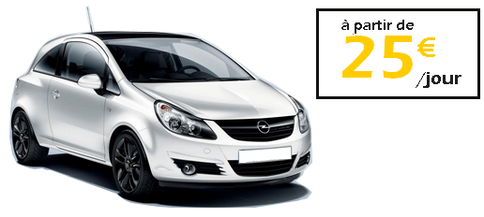
PROFITEZ D’UN SERVICE DE LOCATION DE VOITURE !

68 RUE SCHOELCHER
97300 Cayenne
netlocation97300@gmail.com
ww.net-locations.com

